ФЕДЕРАЛЬНОЕ ГОСУДАРСТВЕННОЕ АВТОНОМНОЕ ОБРАЗОВАТЕЛЬНОЕ УЧРЕЖДЕНИЕ ВЫСШЕГО ОБРАЗОВАНИЯ
«РОССИЙСКИЙ УНИВЕРСИТЕТ ТРАНСПОРТА»
(РУТ (МИИТ))

Институт железнодорожного транспорта
Кафедра «Интеллектуальное управление и информационная безопасность в высокоавтоматизированных транспортных системах»
Отчёт
по заданию 00
«Сети Петри простых ситуаций»
По дисциплине «Web-программирование»
Выполнил:
студент группы ТКИ-541
Анисимов Е.С.
Проверил:
________________________
Москва 2026
Оглавление
1. Цель работы 3
2. Формулировка задачи 3
3. Детализированное текстовое описание ситуации 3
4. Сеть Петри — схема ситуации 4
4.1. Полная сеть Петри 4
4.2. Краткая сеть Петри 5
4.3. Описание краткой сети Петри 5
5. Вывод по работе 5

- Цель работы
Описать учебную фишинговую рассылку как технологический процесс и представить её полной и краткой сетями Петри.
- Формулировка задачи
Вариант 46: проведение учебной фишинговой рассылки внутри организации — от согласования текста письма с заказчиком до формирования итогового отчёта о доле сотрудников, перешедших по ссылке. Требуется учесть ситуацию, когда письмо блокируется корпоративным почтовым шлюзом.
- Детализированное текстовое описание ситуации
Работа начинается после определения заказчиком цели и согласования рамок учебной проверки. Исполнитель уточняет целевую аудиторию, период проведения, критерии фиксации переходов и правила защиты персональных данных. Текст и макет учебного письма передаются заказчику на утверждение. Если требуются правки, текст корректируется и повторно согласуется; рассылка не запускается до получения согласования.
После утверждения исполнитель проверяет тестовую отправку и готовит список адресатов в согласованном контуре. Затем запускается рассылка. Для каждого адресата система фиксирует статус доставки и факт перехода по учебной ссылке. Часть писем может быть отклонена или помещена в карантин почтовым шлюзом. В таком случае исполнитель проверяет агрегированные журналы доставки, отделяет недоставленные письма от доставленных и передаёт заказчику сводку о блокировке. Отчёт показывает знаменатель расчёта и долю переходов среди доставленных писем; недоставленные сообщения не считаются переходами. После проверки результатов формируется итоговый отчёт и работа завершается.
Описание относится только к авторизованной учебной проверке. Переход по ссылке учитывается как обезличенное событие; пароли и иные секреты не запрашиваются и не сохраняются.
- Сеть Петри — схема ситуации
  - Полная сеть Петри
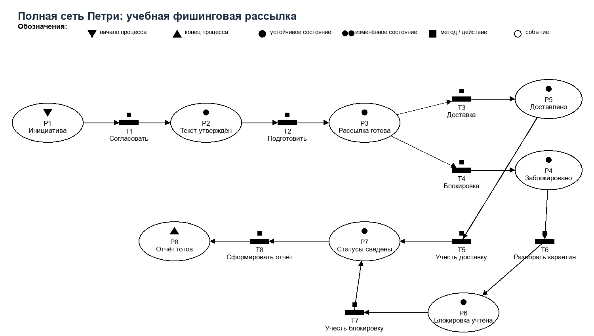
- - Полная сеть Петри процесса учебной рассылки
Места P1–P8 отражают состояния процесса: инициатива, утверждённый текст, подготовленная рассылка, блокировка, подтверждённая доставка, учтённая блокировка, сводные статусы и готовый отчёт. Переходы T1–T8 обозначают согласование, подготовку, два альтернативных исхода доставки, учёт доставленных писем, разбор карантина, учёт блокировок и формирование отчёта. Две ветви после P3 сходятся в P7: отчёт учитывает как доставленные, так и заблокированные письма.
  - Краткая сеть Петри
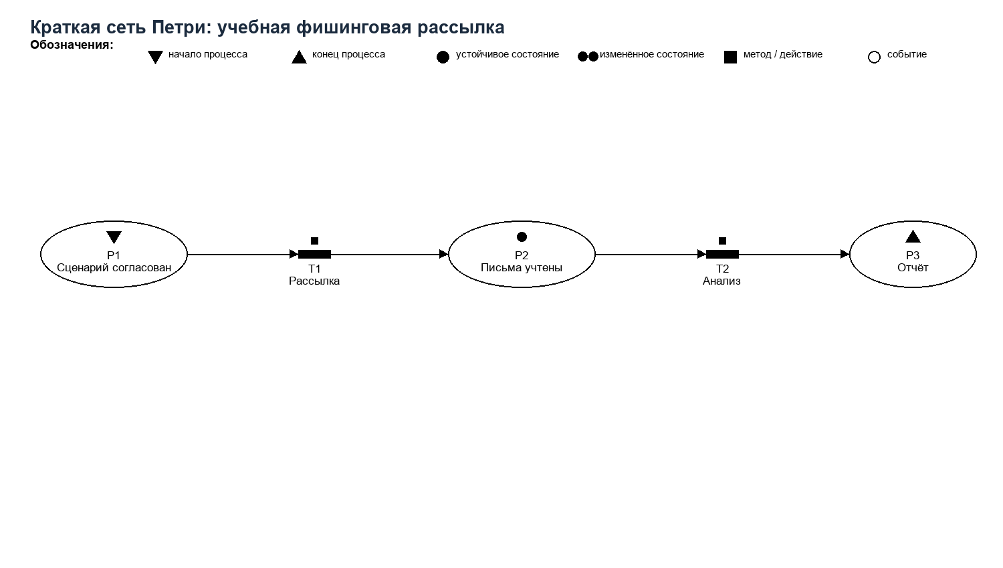
- - Краткая сеть Петри процесса
  - Описание краткой сети Петри
В краткой модели согласованный сценарий проходит через отправку и учёт писем, затем через анализ данных к итоговому отчёту. Отдельное место P2 объединяет доставленные, недоставленные и учтённые события. Ветка блокировки раскрывается в полной модели.
- Вывод по работе
Процесс представлен состояниями и переходами, включая возврат к проверке статусов при блокировке письма. Краткая модель сохраняет основную последовательность от согласования до отчёта.

